Warszawa, 11.06.2022

Królowa sielskich wspomnień i… domowego SPA!
Soczysta truskawka w pielęgnacji włosów

Ulubione wspomnienia z początku wakacji? Sielska błogość, słońce, wspaniałe plany i… pełne łubianki pachnących, soczystych truskawek! Truskawka jest niekwestionowaną królową polskiego lata, ale także źródłem bezcennych witamin B1, C, kwasu elagowego i kwasów AHA, czyli naturalnych antyoksydantów. Pachnąca latem truskawka to także królowa domowego SPA – niezastąpiona w kompleksowej pielęgnacji włosów. Naturalnie!
Przypomnij sobie: pierwsze dni czerwca, już niebawem skończy się rok szkolny, a Ty masz przed sobą dwa miesiące sielskich, beztroskich wakacji. Bliskość polskich pól, lasów i łąk, tysiące planów, zapach traw i… pełne łubianki słodkich, czerwonych truskawek. Doskonale to pamiętamy! Truskawki przywodzą na myśl chęć powrotu do tamtych, sielskich chwil. To niemożliwe? Nic bardziej błędnego! Pachnąca latem truskawka może stać się motywem przewodnim nie tylko pysznych deserów, ale także domowego SPA dla włosów.
Antyoksydacyjna siła truskawek
– Odżywienie, poprawa kondycji i rewitalizacja to kluczowe dla włosów aspekty nie tylko przed latem, ale przez cały rok. To bardzo istotne, byśmy podczas codziennej, domowej pielęgnacji regularnie działały na włosy nie tylko oczyszczająco, ale także antyoksydacyjnie. Tu przychodzi nam z pomocą właśnie zawarta w truskawkach witamina C (czyli kwas L-askorbinowy), która jest silnym antyoksydantem pomagającym m.in. przeciwdziałać łamliwości włosów. Witamina C stymuluje ponadto syntezę kolagenu będącego naturalnym budulcem naszego organizmu – mówi Agnieszka Kowalska, Medical Advisor, ekspert marki Sielanka. – Warto zwrócić uwagę, że witamina C pomaga także zamknąć łuskę włosa, dzięki czemu po użyciu preparatów na niej opartych osiągamy natychmiastowy efekt poprawy wyglądu fryzury – dodaje.
Jak podkreślają eksperci, truskawkowa siła ukryta jest także w kwasach AHA, czyli w alfa-hydroksykwasach, które działają przeciwbakteryjnie, wygładzająco i rewitalizująco.
Truskawkowe SPA dla skóry głowy
Powróćmy do wspomnień. Początek wakacji, słońce, śpiew ptaków na wiejskim podwórku. Spokój. Masz dla siebie cały dzień i wiele planów. Możesz zastosować naturalną, zrobioną przez siebie maskę do włosów, wcierkę lub po prostu zająć się sobą. Poczuć się piękną! To wspomnienia z wakacji, które minęły bezpowrotnie? Absolutnie nie! Być może w ferworze codziennych obowiązków trudno nam będzie znaleźć cały dzień na urządzenie domowego SPA, jednak naturalna, pachnąca pielęgnacja włosów może (i powinna) stać się naszym rytuałem. Począwszy od mycia, przez peeling i odżywkę, po wcierkę.
– Bezcenne witaminy i antyoksydanty zawarte w linii Sielanka Soczysta truskawka w połączeniu z kwasem hialuronowym oraz ekstraktem z ziół stanowią kompleksowy zestaw do domowego SPA dla naszych włosów. Punkt po punkcie – mówi Agnieszka Kowalska. – Warto podkreślić, że niezwykle istotne jest regularne stosowanie nie tylko szamponu, odżywki lub maski i wcierki, ale także peelingu. Często zapominamy o tym, że to właśnie dobra kondycja skóry głowy jest gwarantem pięknych, zdrowych włosów. Włączmy zatem peeling do naszego domowego hair-SPA. Dzięki niemu oczyścimy skórę z pozostałości produktów do pielęgnacji, pobudzimy ją do naturalnej regeneracji i zadbamy o odpowiednie ukrwienie cebulek włosowych – dodaje.
Truskawka – królowa pierwszych letnich dni. Wyzwalacz wspomnień z dziecinnych wakacji i synonim tego, co najlepsze w naturze… a także w codziennej pielęgnacji włosów. Kojący zapach słodkich truskawek w połączeniu ze składnikami utkanymi z natury. Miłego lata!

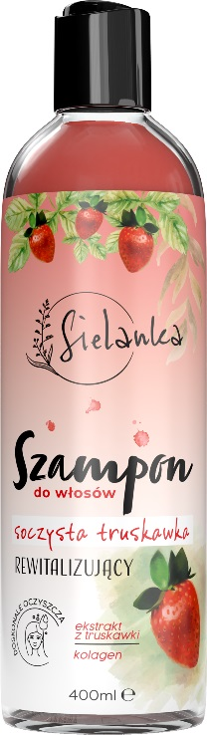
Produkty linii Soczysta Truskawka – dostępne wyłącznie w drogeriach HEBE

Szampon do włosów rewitalizujący
Soczysta truskawka

Rewitalizujący szampon do włosów o bajecznym zapachu soczystej truskawki – królowej polskiego lata. Olej z pestek truskawki odżywia kosmyki, działa wygładzająco i chroni je przed szkodliwym działaniem czynników zewnętrznych. Skład receptury uzupełnia kolagen, który wzmacnia włosy i działa antystatycznie. Zawarty w szamponie kwas hialuronowy poprawia parametr nawilżenia skóry głowy.
Pojemność: 400 ml
Cena: 9,00 zł

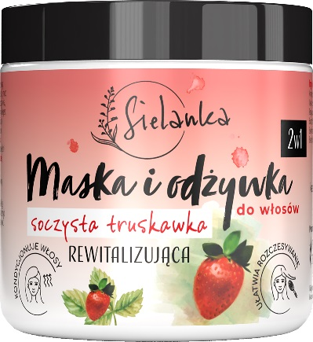
2 w 1 maska i odżywka do włosów – rewitalizująca
Soczysta truskawka

Rewitalizująca 2 w 1 maska i odżywka do włosów zapewnia ekspresową pielęgnację i dogłębnie odżywczy rytuał pielęgnacyjny. Wykorzystuje pielęgnującą moc olejku z pestek truskawki, bogatego źródła witaminy C, kwasów AHA. Skutecznie wygładza włosy i poprawia ich wygląd.
Pojemność: 250 ml
Cena: 9,00 zł.

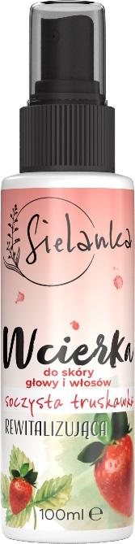

Wcierka do skóry głowy i włosów rewitalizująca
Soczysta truskawka

Rewitalizująca wcierka do skóry głowy i włosów, o niebanalnym zapachu królowej lata - truskawki. Formuła oparta o olej z pestek truskawki, ekstrakt z truskawki, kwas hialuronowy i kolagen, wykazuje szerokie spektrum działania. Pomaga odżywić, nawilżyć i zregenerować skórę głowy oraz włosy, a dodatkowo wygładza je od nasady aż po same końce. Regularnie stosowana wpływa na odbudowywanie uszkodzonej struktury włosów.
Pojemność: 100 ml
Cena: 8,90 zł
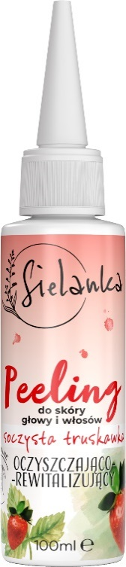

Peeling do skóry głowy oczyszczająco-rewitalizujący
Soczysta truskawka

Kwasowo-enzymatyczny peeling do skóry głowy, który skutecznie ją oczyszcza i regeneruje. Jego receptura bazuje na kompleksie 3 kwasów: mlekowego, migdałowego i glikolowego, dzięki czemu w łagodny i łatwy sposób (bez trących drobinek) pomaga pozbyć się martwego naskórka, oczyszczając mieszki włosowe. Składniki te dodatkowo wygładzają powierzchnię naskórka, usuwając zanieczyszczenia. Proces ten potęguje enzym w postaci papainy, co zapewnia długotrwałą świeżość i przeciwdziała przetłuszczaniu się skóry głowy. Naturalny skład uzupełniają glinki – różowa i biała, które łagodzą podrażnienia, przywracają równowagę skórze, absorbują nadmiar sebum i odświeżają fryzurę.
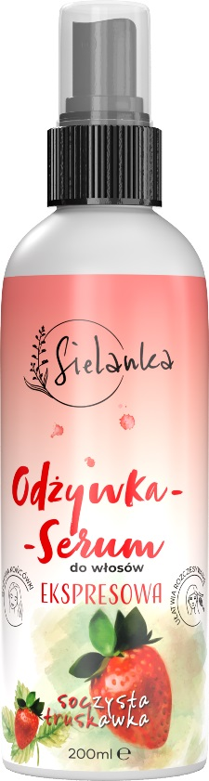
Pojemność: 100 ml
Cena: 9,90 zł

Ekspresowa Odżywka-Serum Rewitalizująca
Soczysta truskawka

Rewitalizująca ekspresowa odżywka-serum w wygodnej do aplikacji formie spray’u. Została stworzona z myślą o włosach, które wymagają pielęgnacji zapewniającej nie tylko poprawę wyglądu, ale i dogłębną rewitalizację. Dzięki bogactwu mikroelementów i witamin, które zawiera ekstrakt z truskawki, włosy są lepiej odżywione, nawilżone i wyglądają zdrowo aż po same końce! Naturalny skład uzupełnia kompleks prebiotyków, który reguluje mikroflorę bakteryjną skóry głowy, działa łagodząco i przeciwzapalnie. Dodatkowo preparat został wzbogacony o kompleks 12 ekstraktów ziół w skład, którego wchodzą m.in. rumianek, rozmaryn, nasturcja, czy rukwia wodna.
Pojemność: 100 ml
Cena: 10,90 zł

W linii soczysta Truskawka znajdziesz m.in.:

- EKSTRAKT Z TRUSKAWKI - poprawia kondycję włosów i odżywia je. Ma właściwości nawilżające i sprzyjające walce z łupieżem. Zawiera cenne witaminy B1 i C, dzięki którym włosy stają się lśniące i odżywione od cebulek aż po same końce.
- KWAS HIALURONOWY – wspomaga nawilżenie włosów, ich elastyczność oraz proces wzrostu.
- KOLAGEN - zmniejsza ryzyko uszkodzeń włosów, zwłaszcza tych spowodowanych działaniem czynników mechanicznych. Działa antystatycznie, czyli zmniejsza elektryzowanie. Zawiera aminokwasy, które wbudowując się w strukturę włosa, tym samym pomagają w regeneracji kosmyków.
- KERATYNA - wzmacnia włosy, poprawia ich elastyczność i sprężystość, dodaje im połysku, gładkości i zdrowego wyglądu, zwiększa objętość włosów, poprawia ich wytrzymałość, dzięki czemu nie ulegają one łamaniu podczas czesania, zmniejsza skłonności do rozdwajania się końcówek, poprawia skręt włosów i ułatwia ich układanie.
- OLEJ Z PESTEK TRUSKAWKI - odżywia, stanowi bogate źródło witaminy C, kwasów AHA i kwasu elagowego o działaniu antyoksydacyjnym. Działa wygładzająco, regulująco i chroni włosy przed szkodliwym działaniem czynników zewnętrznych.
- WITAMINĘ C - stymuluje ukrwienie skóry. Wpływa na odżywienie cebulek włosów, dodając im blasku.
- KOMPLEKS 12 EKSTRAKTÓW Z ZIÓŁ zawartych w serum - w skład, którego wchodzą m.in. rumianek, rozmaryn, nasturcja, czy rukwia wodna. Kompilacja ta znacząco wpływa na ograniczenie problemu wypadania włosów, kondycjonuje je oraz wzmacnia.

A także, w peelingu enzymatycznym:
- KOMPLEKS KWASÓW - kompleks 3 kwasów: mlekowego, migdałowrgo i glikolowego, pozwala w łagodny sposób (bez trących drobinek) pozbyć się martwego naskórka, oczyszczając mieszki włosowe. Składniki dodatkowo wygładzają powierzchnię naskórka, poprawiają regenerację skóry i pobudzają jej krążenie oraz normalizują pracę gruczołów łojowych.
- PAPAINA - enzym o delikatnym działaniu złuszczającym.
- KOMPLEKS GLINEK - (biała i różowa), bogate w makro i mikroelementy. Pomagają przywrócić równowagę skóry głowy, złagodzić i ukoić podrażnienia. Odświeżają skórę głowy, absorbując nadmiar sebum.

Kontakt dla mediów:
Agnieszka Nowakowska
Manager PR
e-mail: agnieszka.nowakowska@festcom.pl
mob: 660777909

###
Sielanka to polska marka, która śmiało czerpie to, co najlepsze z natury i tradycji. Każda z serii „utkana została” z inspiracji cennym, naturalnym składnikiem m.in. maliną, jeżyną oraz mlekiem i miodem. W skład linii wchodzą kosmetyki do oczyszczania i pielęgnacji włosów i ciała m.in. płyny micelarne, masła do ciała, szampony i maski do włosów 2 w 1 – zawierające do 95 proc. składników naturalnych. Za innowacyjnością produktów marki Sielanka stoi ponad dekada doświadczenia jej twórców. Za markę Sielanka odpowiada Empire Pharma, która jest polskim producentem wpisanym do wykazu Zakładów Wytwarzających Kosmetyki pod numerem HŻ/1434/K/011. Przedsiębiorstwo posiada wdrożone systemy jakości ISO 22716:2007 (good manufacturing practice).
https://sielanka-kosmetyki.pl/

